Základní škola JIH, Mariánské Lázně, Komenského 459, příspěvková organizace
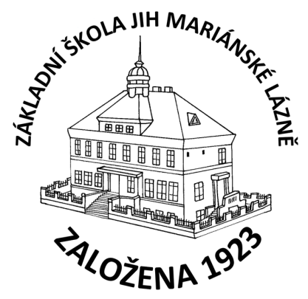
BOOKONLINE s.r.o.
Smetanovo náměstí 222/8
702 00 Moravská Ostrava
IČ: 27854493

O B J E D N Á V K A

Objednáváme u Vás učebnice pro žáky:
- Bloggers 1 15 ks,
- Bloggers 2 15 ks,
- Česko Školní atlas 22 ks,
- Český jazyk 7 pro ZŠ 8 ks,
- Český jazyk 9 pro ZŠ 24 ks,
- Čítanka pro 7. ročník pro ZŠ 6 ks,
- Čítanka pro 9. ročník pro ZŠ 30 ks,
- Dějepis 9 pro ZŠ 7 ks,
- Deutsch mit Max neu 94 ks,
- Hudební výchova 7 32 ks,
- Hudební výchova 9 36 ks,
- Němčina A1 učebnice 5 ks,
- Němčina Deutsch mit Max 10 ks,
- Občanská výchova 7 9 ks,
- Občanská výchova 9 24 ks,
- Project Fourth Edition 24 ks,
- Přírodopis 7 9 ks,
- Přírodopis 8 5 ks,
- Přírodopis 9 31 ks,
- Sbírka úloh z matematiky 7. ročník 20 ks,
- Sbírka úloh z matematiky 9. ročník 28 ks,
- Školní atlas světa 15 ks,
- Tabulky pro ZŠ 30 ks,
- Základy praktické chemie 2 23 ks.

V celkové částce 89.579,- Kč.

V Mariánských Lázních dne 28.7.2020.

Mgr. Jaroslava Baumgartnerová
ředitelka školy

